ЧТО ДОЛЖНО НАСТОРОЖИТЬ?
Незнакомец в сети предлагает подработку с большим вознаграждением
Предлагает внешне безобидное занятие

ЖЕРТВАМИ ВЕРБОВКИ СТАНОВЯТСЯ:
- Люди в кризисном или стрессовом состоянии
- Юноши и девушки с нестабильной психикой
- Одинокие, испытывающие нужду в общении
- Чересчур доверчивые и наивные
- Подростки, имеющие нужду в деньгах
Для профессионалов не проблема найти слабое место в вашем сознании

ОСТОРОЖНО: ТЕРРОРИЗМ!
Вербовщики используют социальные сети и мессенджеры для поиска контакта с жертвой
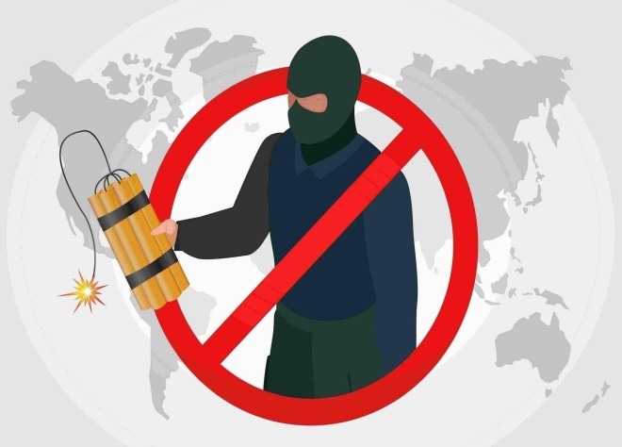


ЧТО ГРОЗИТ?
За участие в деятельности террористической организации и экстремистской деятельности – от 10 лет тюремного заключения до пожизненного лишения свободы
(ст. 205, 205.1, 205.2, 206, 207, 239, 280, 282, 282.1, 282.2 УК РФ)

ЧТОБЫ ОБЕЗОПАСИТЬ СЕБЯ
Не размещайте в социальных сетях информацию о себе
Не общайтесь с незнакомыми людьми и не принимайте в друзья неизвестных
Ограничьте доступ к личной информации
Не отвечайте на звонки с незнакомых номеров

Если вам предлагают совершить поджог, подрыв, вывести из строя инфраструктуру, украсть документы, перенести взрывчатку, заминировать что-либо, запустить беспилотник или вы узнали о таком предложении, нужно
ОБРАТИТЬСЯ К РОДИТЕЛЯМ ИЛИ ПЕДАГОГАМ
СООБЩИТЬ В ПРАВООХРАНИЕТЛЬНЫЕ ОРГАНЫ

